Cahier de formation

Site web "Paris 8"



-Janvier 2017-

BMS Engineering SARL

|  |  |  |  |
| --- | --- | --- | --- |
| Version | Auteur | Date | Description |
| V1.0 | BMS Engineering | 19/01/2017 | Version initiale du document |
|  |  |  |  |
|  |  |  |  |
|  |  |  |  |
|  |  |  |  |

**Sommaire**

1. Introduction 1

Préambule 1

Identification 1

2. Page d'accueil 3

Présentation 3

Gestion 4

Slider 4

Blocs actualités/exclusivités 4

Bloc sur le blog 4

Contenu de la page 4

Liste des 6 derniers articles du blog 5

3. Les différentes pages 6

Page "nouveautés" 6

Page "Exclusivités" 6

Page "Boutiques" 6

Page "Magazine" et "Institut" 6

Page "Notre histoire" 6

Page "Nos services" 6

Page "Solidarité" 6

Page "Blog" 6

4. Animations, Articles, Nouveautés, Exclusivités et Pages 7

Suppression d'un article 7

Rédaction/modification d'un article 7

5. Exercices divers 11

Ajouter votre article de blog en homepage sous le slider 11

Ajouter une animation en boutique 11

Ajouter une exclusivité 11

6. Bonnes pratiques et recommandations 12

## Introduction

### Préambule

Le site internet de Paris 8 possède une interface d'administration permettant de gérer tout les types de contenus qui y sont présent. Chaque personne possèdera ces propres accès à l'administration du site.

### Identification

Chaque utilisateur doit disposer d’accès personnels. L'adresse d'accès à l'administration du site internet sera <http://www.paris8.lu/wp-login.php>

Cet écran vous demandera d'insérer votre login et votre mot de passe. Une fonctionnalité de récupération de mot de passe est également proposée.

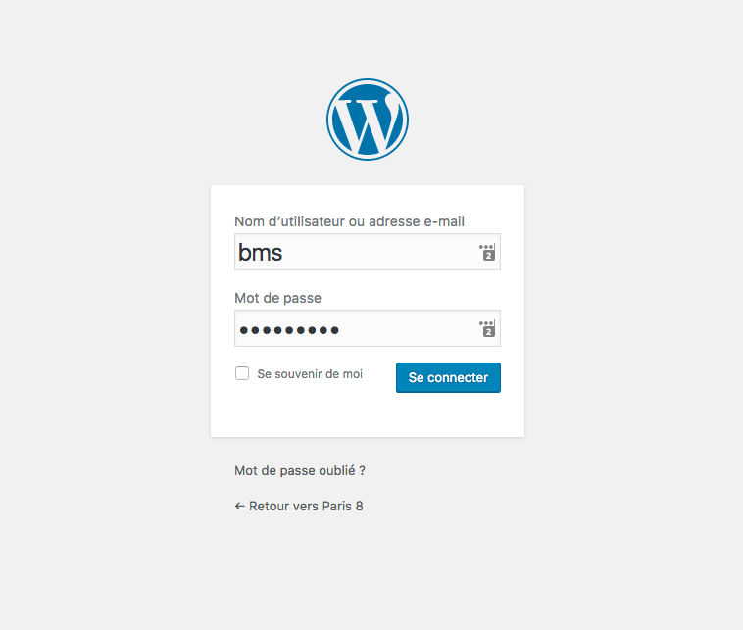

Figure - Ecran de login

|  |  |  |
| --- | --- | --- |
| EXERCICE | Objectif | S’identifier à la partie administration du site internet |
| Scénario | * Dans la zone utilisateur, **saisissez votre identifiant (préfixe de votre adresse e-mail)** * Dans la zone mot de passe, **saisissez votre mot de passe (préfixe de votre adresse e-mail, à l'envers)** * **Cliquer sur Se connecter** |

Une fois identifié dans le système, vous serez redirigé sur le tableau de bord de l'administration.

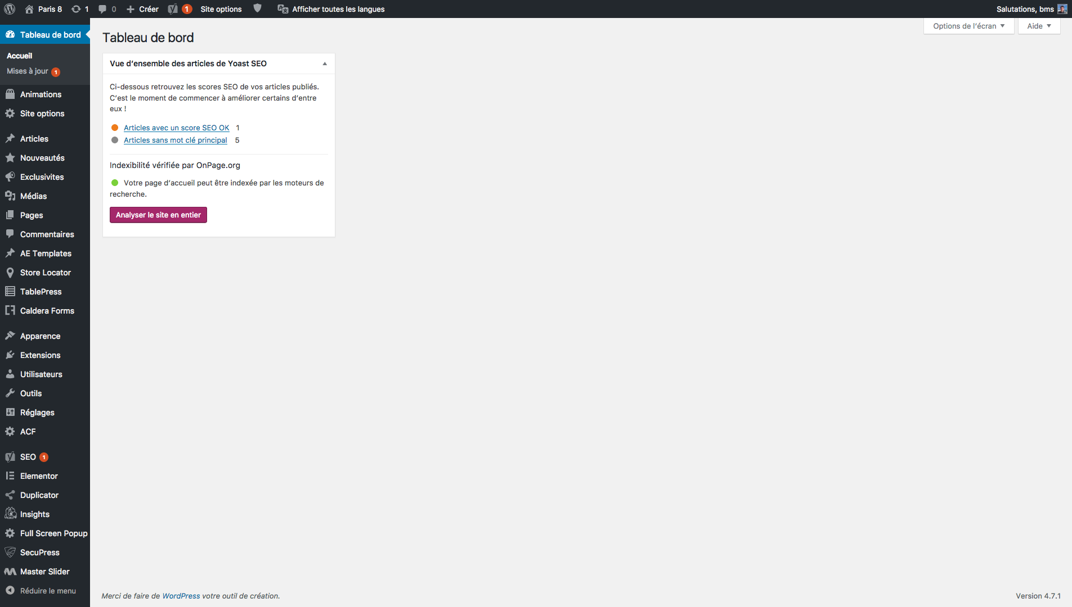

Figure - Tableau de bord de l'administration

Le menu de gauche (menu principal) de cet écran permettra d'accéder à tout les types de contenus administrable du site.

Essentiellement, nous allons travailler avec les onglets :

* Animations
* Articles
* Nouveautés
* Exclusivités
* Médias
* Pages
* Full screen Popup
* Master Slider

## Page d'accueil

### Présentation

La page d'accueil est le point d'entrée du site internet. C'est un passage quasi-obligatoire pour chaque visiteur du site internet. Sur cette page nous y retrouvons plusieurs types d'informations.

Lors de la première visite, l'internaute verra une popup "publicitaire" en plein écran. Une fois cette popup fermée, voici le contenu qui lui sera présenté.

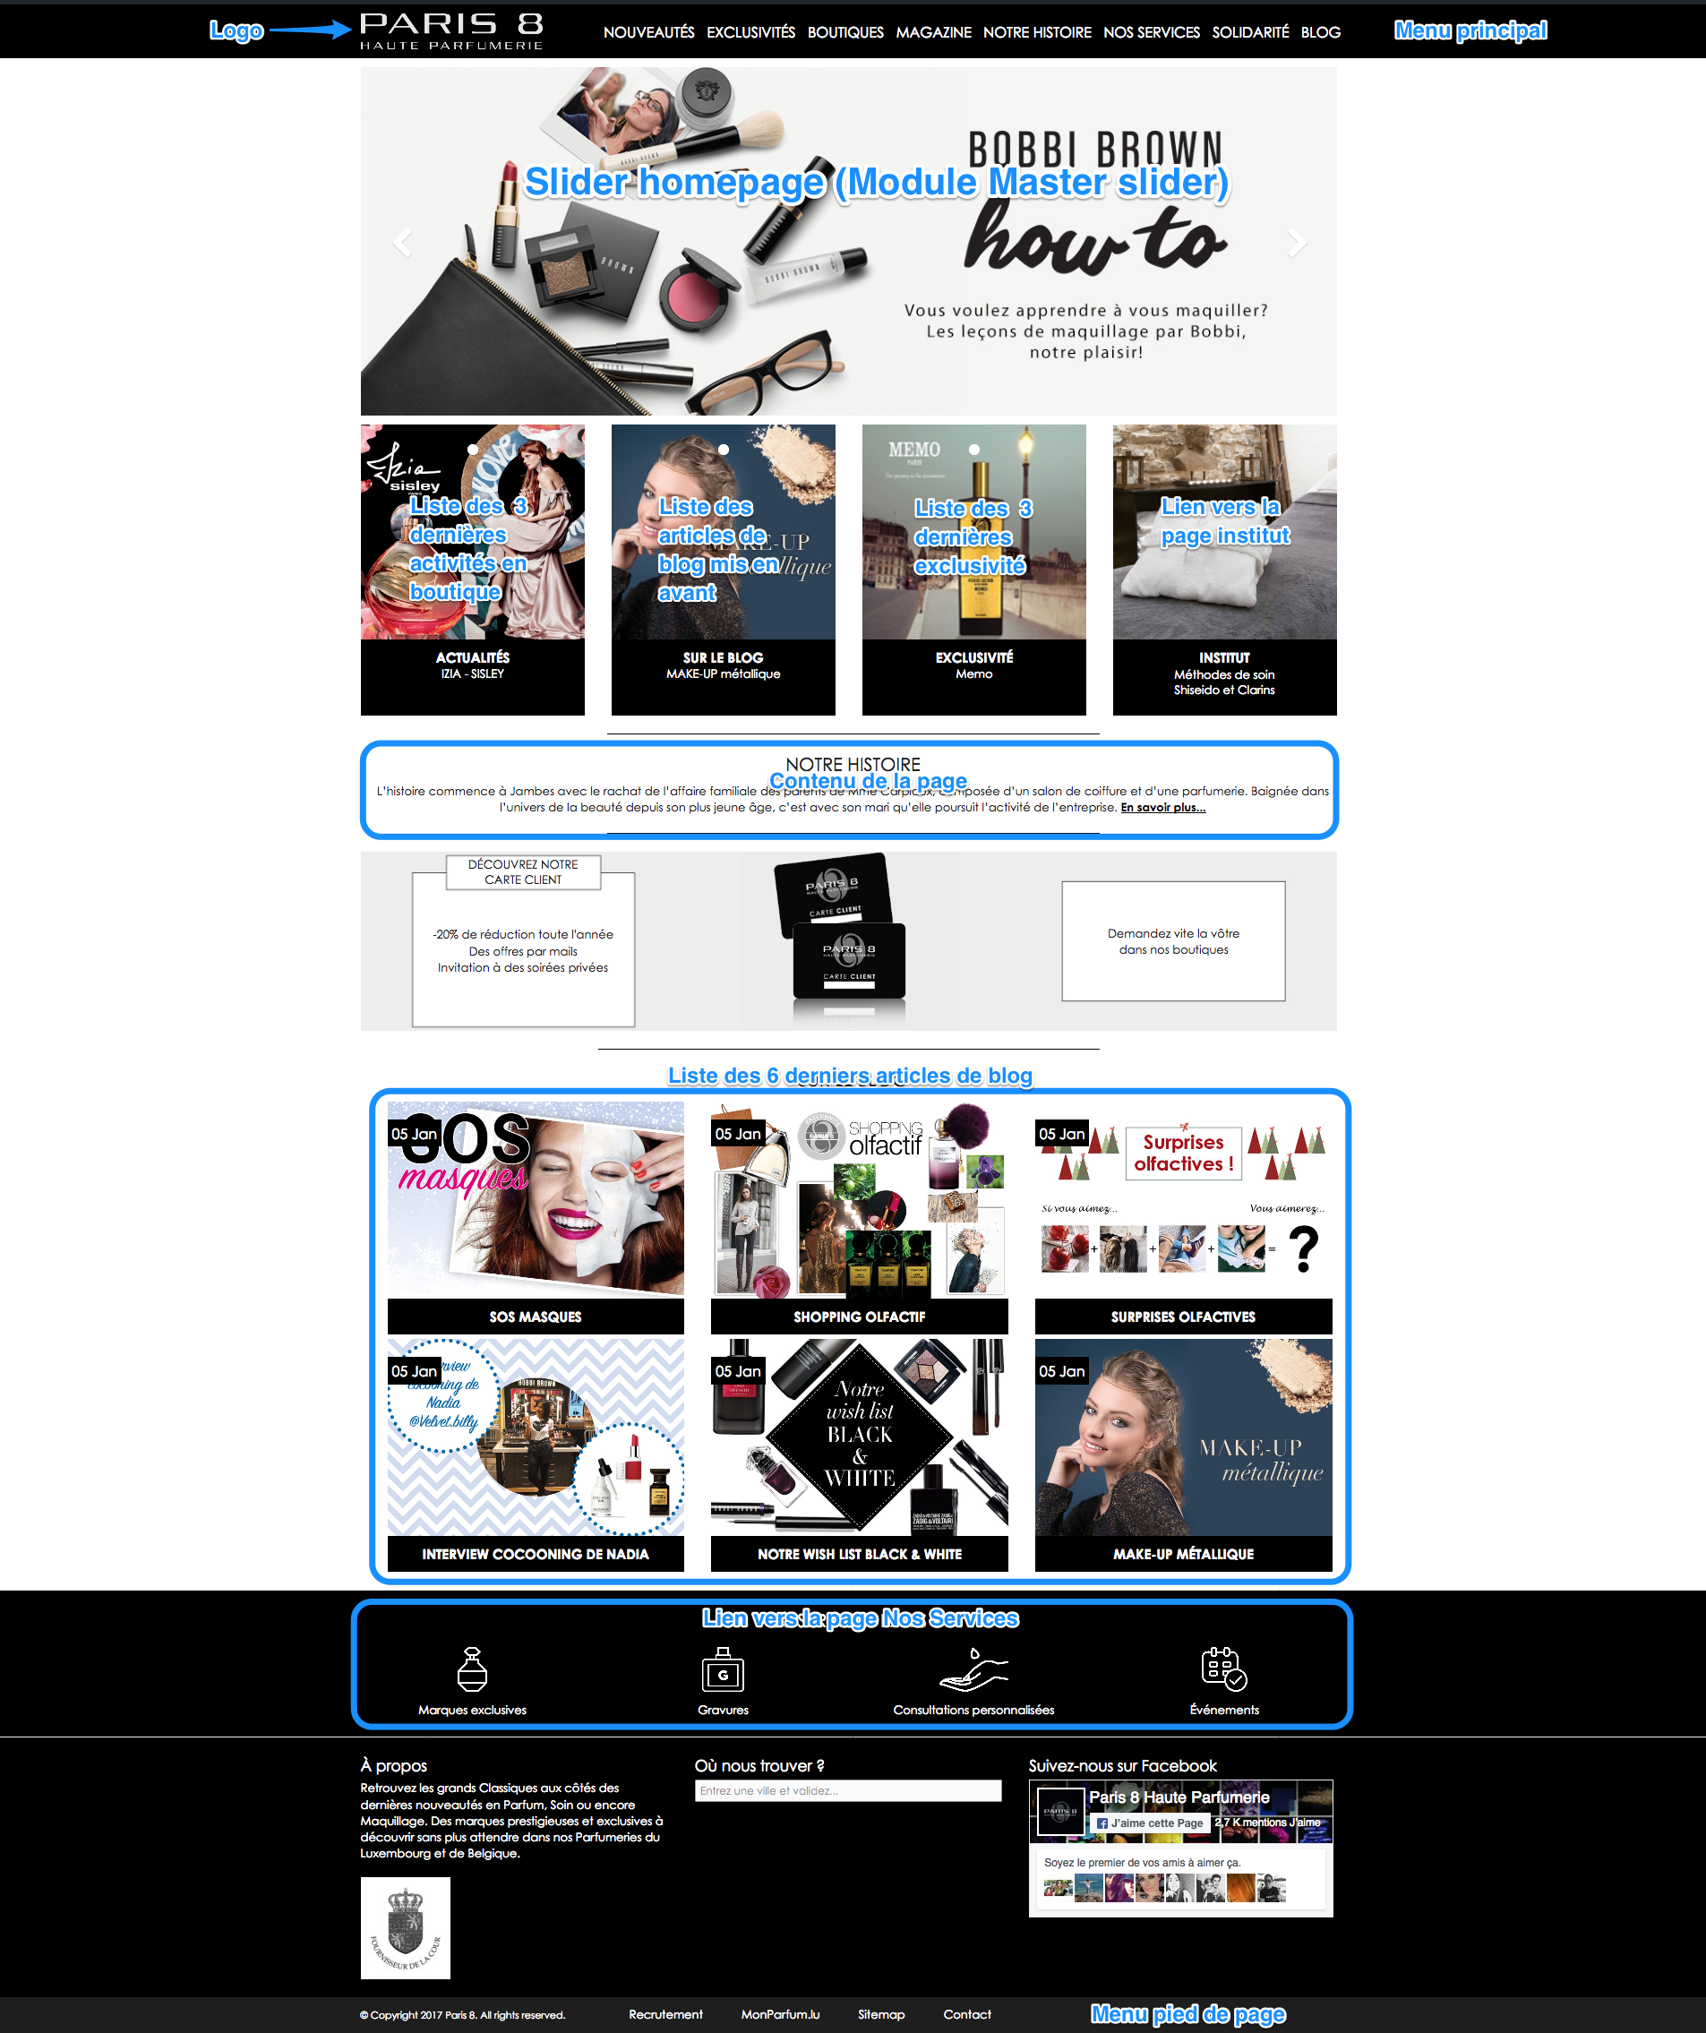

Figure - Homepage avec les différents types d'information

Le logo Paris 8 comporte un lien redirigeant à tout moment vers la page d'accueil. Le menu principal permettra d'accéder aux différentes parties du site.

### Gestion

#### Slider

Le slider se gère dans l'onglet "Master Slider" dans le menu principal de l'administration. En se rendant dans cet onglet, une liste de tout les sliders du site seront référencé. À l'heure actuelle, un seul slider est présent sur le site. Mais il reste possible d'intégrer un slider sur une autre page.

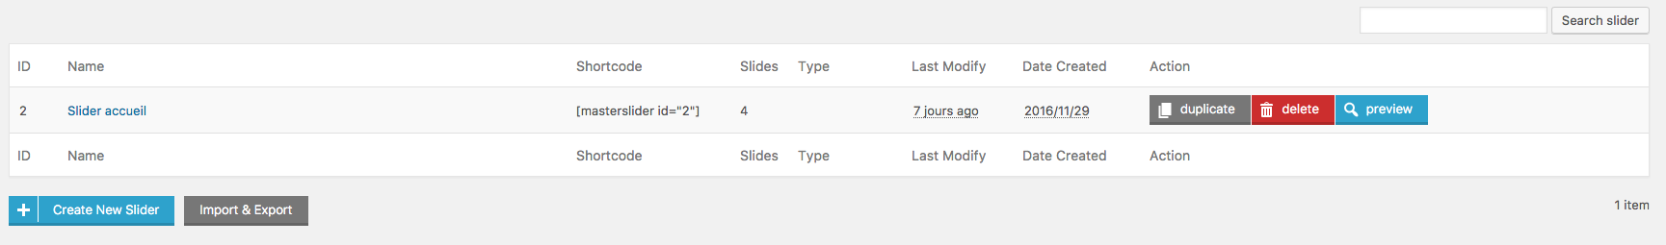

Figure - Liste des sliders

Pour modifier un slider, il suffit de cliquer sur son nom.

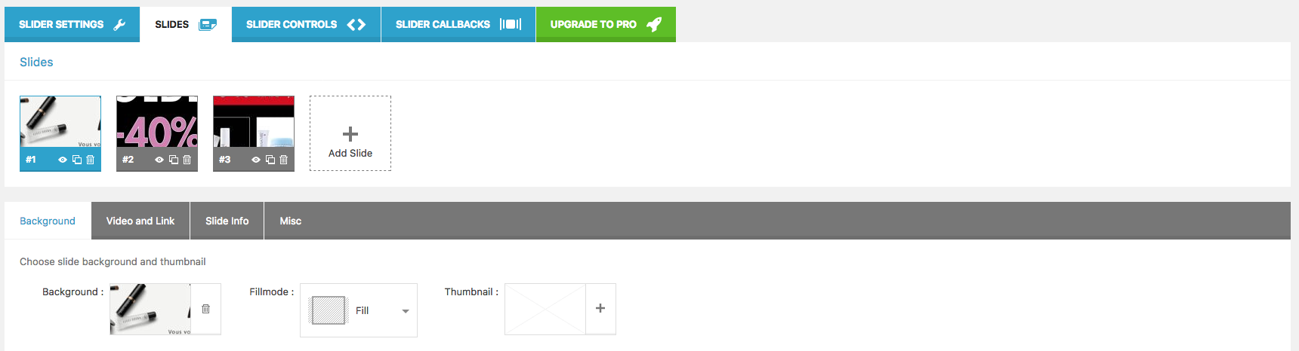

Figure - Modification d'un slider

|  |  |  |
| --- | --- | --- |
| EXERCICE | Objectif | Ajouter un élément dans le slider de la page d'accueil |
| Scénario | * Cliquez sur le slider "Slider accueil" * Cliquez sur le bouton "Add Slide" * Choisir un média de la galerie * Valider l'ajout en cliquant sur le bouton "Create Slide(s)" en bas à droite * Enregistrer les modifications sur le slider en cliquant sur "Save Changes" en bas |

À partir de ce moment, le nouveau slide sera présenté dans le slider de la page d'accueil. Il est également possible de trier manuellement les slides pour définir l'ordre d'apparition sur la page d'accueil.

#### Blocs actualités/exclusivités

Ces deux blocs ont une gestion automatique. Ils vont rechercher automatiquement les 3 dernières actualités/exclusivités pour les afficher dans ces deux blocs.

#### Bloc sur le blog

Ce bloc reprend la liste de tout les articles marqué comme "mis en avant". Aucune limite sur le nombre d'article a afficher n'a été placée.

#### Contenu de la page

Le contenu de la page d'accueil est modifiable dans la section "Pages" de l'administration, en modifiant la page intitulée 'Accueil". (c.f. chapitre édition contenu d'une page)

#### Liste des 6 derniers articles du blog

Cette partie reprend les 6 derniers articles du blog de manière automatique. Aucune gestion n'est requise.

## Les différentes pages

### Page "nouveautés"

La page nouveauté est une page à contenu automatique. Elle reprend par défaut la dernière entrée dans l'onglet "Nouveautés" de l'administration.

### Page "Exclusivités"

La page exclusivité est une page à contenu personnalisable. Il sera possible via un éditeur de texte, de modifier son contenu, et la disposition des blocs. De cette page, il est possible de naviguer d'une exclusivité à l'autre.

### Page "Boutiques"

Cette page affiche par défaut une carte Google Maps, initialement centré sur le Luxembourg. Cette carte référence de manière géographique, chaque boutique Paris 8. Ces boutiques sont gérées dans l'onglet "Store Locator" de l'administration.

Sur cette page, les internautes auront la possibilité de trouver la boutique Paris 8 la plus proche, et d'établir un itinéraire pour s'y rendre.

### Page "Magazine" et "Institut"

Ces pages sont des pages à contenu personnalisable, comme la page "Exclusivités". La seule différence, réside dans le fait qu'elles possèdent un flipbook (un pdf affiché en mode "livre").

### Page "Notre histoire"

La page "notre histoire" est une page de contenu personnalisable, comme la page "Exclusivités". La seule différence, réside dans le fait qu'elle possède un bloc "Les dates clés" qui est géré séparément.

### Page "Nos services"

Cette est une page de contenu personnalisable, comme la page "Exclusivités".

### Page "Solidarité"

Cette est une page de contenu personnalisable, comme la page "Exclusivités".

### Page "Blog"

Cette page affiche automatiquement la liste de tous les articles du blog, triée par ordre décroissant de publication.

## Animations, Articles, Nouveautés, Exclusivités et Pages

La gestion des animations, articles, nouveautés, exclusivités et des pages est réalisée d'une manière quasi-identique. Si vous souhaitez ajouter, ou modifier le contenu d'un objet de ce type, il vous suffit de vous rendre dans le menu correspondant dans l'administration.

Les notions abordées dans ce paragraphe sont communes entre chaque type de données (animation, article, nouveauté, exclusivité, page). Nous utiliserons l'exemple des "articles de blog".

Lors de l'accès à une de ces parties, vous serez redirigé vers une page de listing.

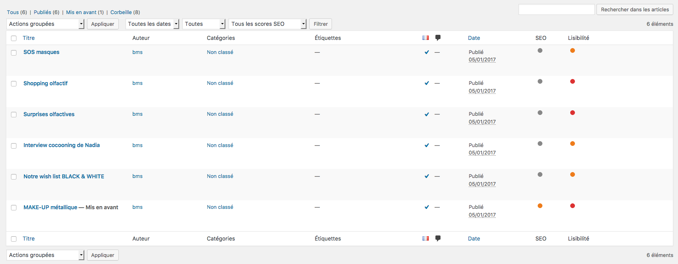

Figure - Liste des articles du blog

Au survol de chaque élément de la liste, des liens de modifications, suppression ou consultation apparaissent.

#### Suppression d'un article

Lors du clic sur le lien "Corbeille" l'article selectionné sera transféré dans la corbeille à article. De ce fait il est possible de ressortir un article de la corbeille en cas de mauvaise manipulation.

|  |  |  |
| --- | --- | --- |
| EXERCICE | Objectif | Supprimer un article, puis le remettre en place |
| Scénario | * Cliquez sur l'onglet "Articles" de l'administration * Survolez un article de la liste, puis cliquer sur le lien "Corbeille" * Une fois l'article "supprimé" de la liste, cliquez sur la corbeille au dessus de la liste * Retrouvez l'article supprimé, puis cliquez sur "Rétablir" au survol de l'élément |

Information : Il est également possible de supprimer définitivement un article, mais cette action sera irréversible.

#### Rédaction/modification d'un article

Il est possible d'indiquer un "état" à un article de blog. Le système propose : "En attente de relecture", "Brouillon" et "Publié".

Il est également possible de définir la visibilité d'un article. C'est de cette manière que nous pourrons spécifier qu'un article sera affiché sur la page d'accueil sous le slider (mise en avant). À l'inverse, il est possible de rendre un article "Privé" (visible uniquement aux personnes connectées à l'administration) ou protégé par mot de passe (visible sur le site, mais inaccessible sans mot de passe).

L'autre paramètre important présent sur la fiche de rédaction d'un article, est la date de publication. Par défaut, lors de la publication d'un article, celui-ci sera visible instantanéement sur le site internet. Cependant, le système permet de différer la publication d'un article. Pour cela, il suffit de renseigner une date de publication ultérieure à la date du jour (bloc de droite Publier > modifier l'attribut "Publier tout de suite").

A l'inverse, un anti-datage d'un article est également possible. Il est important de savoir que la date de publication défini l'ordre d'apparition des articles sur la homepage et sur la page blog (affichés par ordre de publication décroissante).

**Mode de rédaction normal**

Par défaut, le système propose un éditeur de type "word" pour la rédaction du contenu d'un article. Il est simple a utiliser, mais ne permet pas de mise en forme avancé.

Il sera très utile dans le cadre d'un contenu purement textuel avec mise en forme standard (gras, italique, lien, etc…)

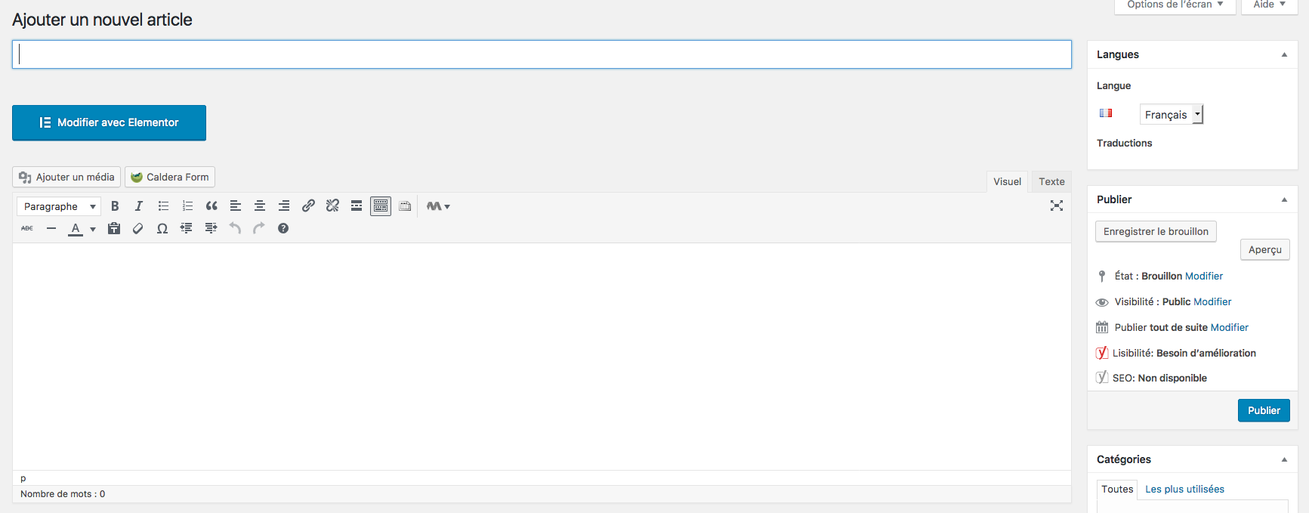

Figure - Rédaction d'un article

Le premier champs rencontré sur la page est le titre de l'article. Celui-ci sera repris sur la homepage et sur la page blog dans les vignettes présentées.

La grande zone de texte précédée d'une barre d'outil représente le contenu.

**Mode de rédaction elementor (recommandé)**

Sur une fiche de rédaction d'un article, un bouton bleu "Modifier avec Elementor" est présent. Ce mode de rédaction est beaucoup plus poussé et efficace que le mode expliqué précédemment. Ainsi après la rédaction du titre, et l'enregistrement de la page, vous pouvez passer en mode modification avec Elementor.

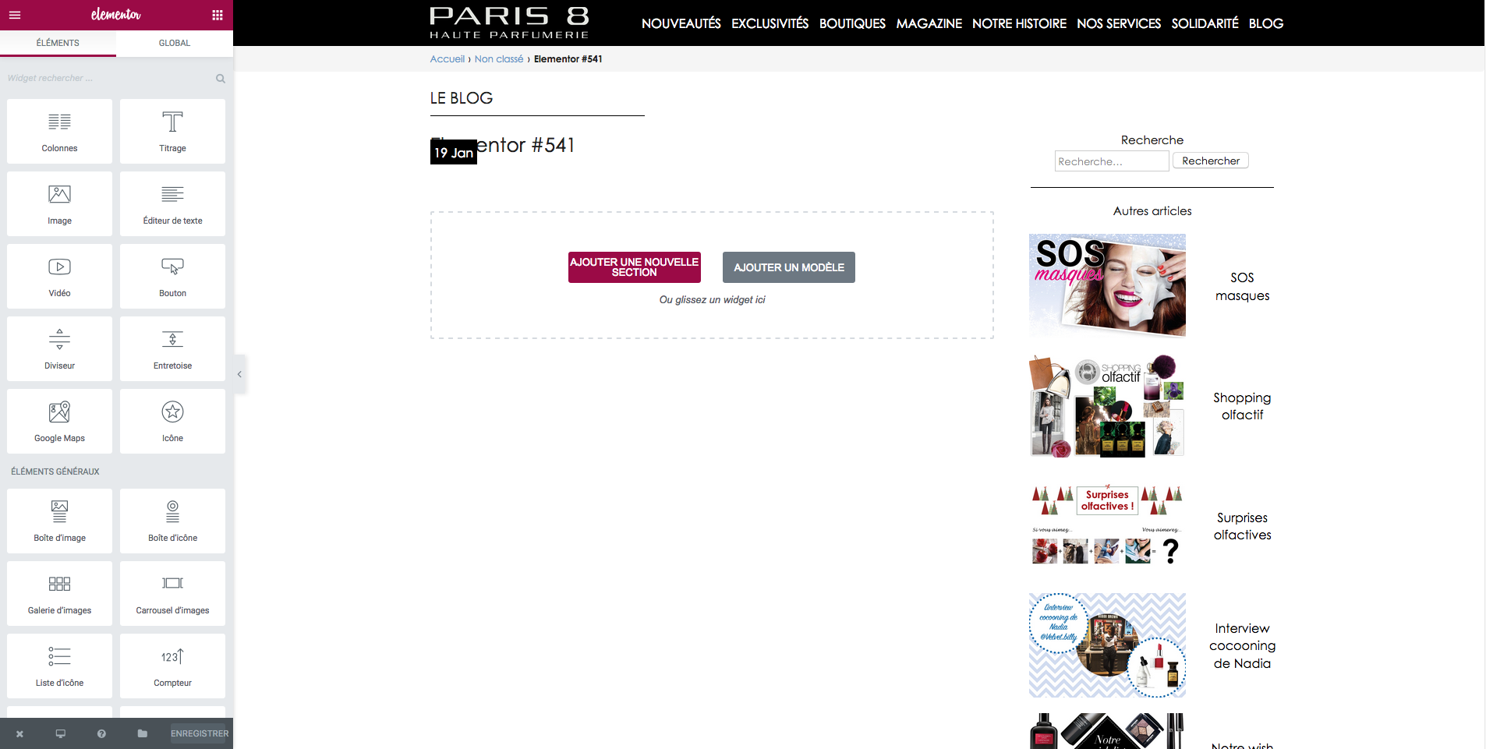

Figure - Edition de contenu avec Elementor

Elementor permet de créer des sections sur la page de contenu disponible. Une section peut-être composé d'une ou plusieurs colonnes.

Chaque colonne, peut contenir des titres, textes, images, vidéos, boutons, etc…

Ce mode d'édition permet beaucoup plus de souplesses dans la création du contenu, et offre un visuel instantané du rendu.

|  |  |  |
| --- | --- | --- |
| EXERCICE | Objectif | Créer un article avec Elementor |
| Scénario | * Cliquez sur le lien "Articles > Ajouter" * Insérer un titre comportant le mot "test" * Enregistrez une première fois * Passez en mode modification Elementor * Essayez de produire un article contenant :   + une image bannière   + un titre et du texte sur une colonne   + 4 images/photos disposées sur 2 lignes de 2 colonnes * Enregistrez |

**Cas particulier :** Les pages exclusivités

Ces pages respectent toutes la même disposition, de ce fait nous avons mis en place un template de page réutilisable. Pour le récupérer, il faut cliquer sur l'icône "Dossier" en bas de la barre latérale d'Elementor.

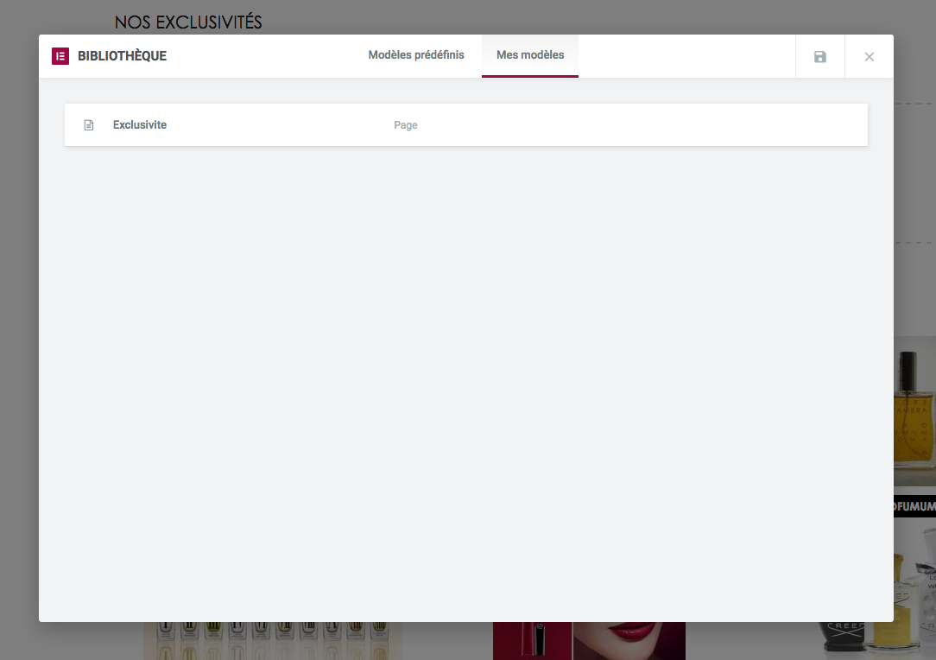

**Cas des pages avec flipbook**

La gestion des flipbooks (pdf en mode livre) se trouve uniquement sur les pages "Magazine" et "Institut". Sur la fiche de rédaction de contenu de ces pages, vous trouverez un champs "Document PDF (flipbook) en bas de la fiche

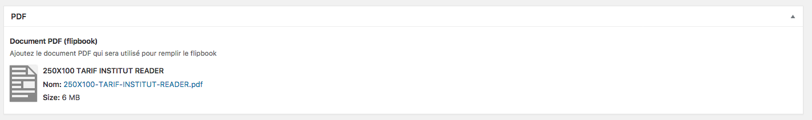

Figure - PDF flipbook de l'institut

**Cas des date de péremption (e-newsletter)**

Sur les pages affichant les grands visuels des e-newsletters, il est possible de déterminer une date de péremption. Cette date aura pour but de bloquer l'accès à cette page, pour les internautes, une fois la date atteinte. Pour gérer cette date, il faut spécifier que la page correspond au modèle "E-Newsletter", puis enregistrer. Une fois la page associée au modèle "E-newsletter", un champs "date_peremption" apparaît tout en bas de la fiche. Il suffira de donner une date et d'enregistrer les modifications pour que celle-ci soit prise en compte.

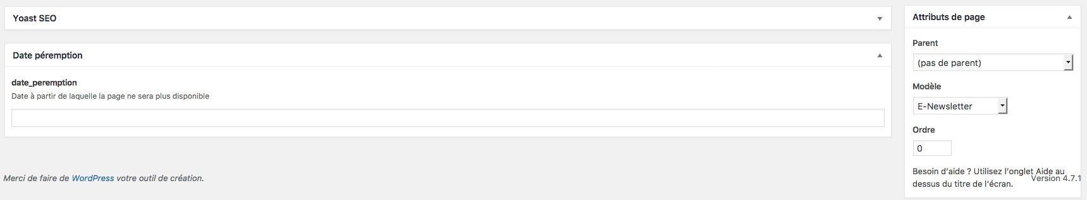

Figure - Insertion d'une date de péremption et modèle de page

**Les dates clés**

La page "Notre Histoire" comporte une frise de dates marquantes pour Paris 8. Il est possible de modifier le contenu de ces dates clés en se rendant dans "Pages > De PARIS VIIIème à PARIS 8 HAUTE PARFUMERIE". Tout en bas de la fiche de modification de cette page, il vous est possible de modifier les dates clés de 1 à 5.

Chaque date clé est composée d'une année et d'un texte.

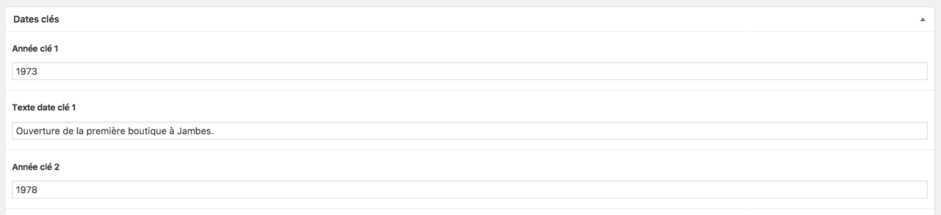

Figure - Champs dates clés

Il ne manquera plus qu'à enregistrer la page afin de conserver les modifications.

|  |  |  |
| --- | --- | --- |
| EXERCICE | Objectif | Modifier les dates clés |
| Scénario | * Cliquez sur le lien " Pages > De PARIS VIIIème à PARIS 8 HAUTE PARFUMERIE " * Modifiez une année clé * Modifiez un texte date clé * Enregistrez |

## Exercices divers

### Ajouter votre article de blog en homepage sous le slider

|  |  |  |
| --- | --- | --- |
| EXERCICE | Objectif | Faire apparaître un article en page d'accueil sous le slider |
| Scénario | * Recherchez votre article parmis la base des articles * Cliquez sur le lien modification rapide lors du survol de votre article * Cochez la case "Mettre ce contenu en avant" * Enregistrez |

### Ajouter une animation en boutique

|  |  |  |
| --- | --- | --- |
| EXERCICE | Objectif | Ajouter une animation avec un makeup artist |
| Scénario | * Cliquez sur le lien "Animations > Ajouter" * Insérez une image en avant * Ajoutez du contenu texte (elementor ou classique) * Dépliez le bloc "Événement" et reseignez les champs demandés * Enregistrez |

### Ajouter une exclusivité

|  |  |  |
| --- | --- | --- |
| EXERCICE | Objectif | Ajouter une exclusivité à partir du template |
| Scénario | * Cliquez sur le lien "Exclusivites > Ajouter" * Insérez un titre et enregistrez une première fois * Passez en mode modification Elementor * Chargez le template "Exclusivités" et mettez-y du contenu * Enregistrez |

## Bonnes pratiques et recommandations

Enregistrer régulièrement les modifications en cours, même si le système enregistre régulièrement des brouillons.

Si possible utiliser un navigateur internet récent (Google Chrome, Mozilla Firefox, Safari).